**Практична робота 3**

**Тема**: Створення динамічного списку покупок

Мета: роззробити простий приклад списку покупок, який дозволяє динамічно додавати

елементи до списку

При додаванні елементу і натисканні кнопки “Add item”:

• Елемент повинен з'явитися в списку.

• Кожному елементу повинна бути надана кнопка, яку можна нажати, щоб видалити цей

елемент зі списку. 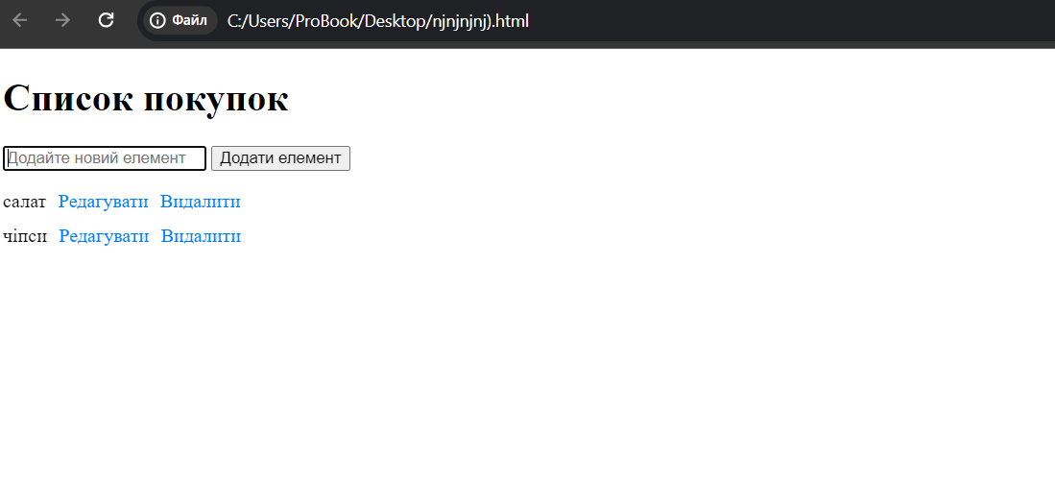

• При видаленні елементу потрібно отримати підтвердження користувача. 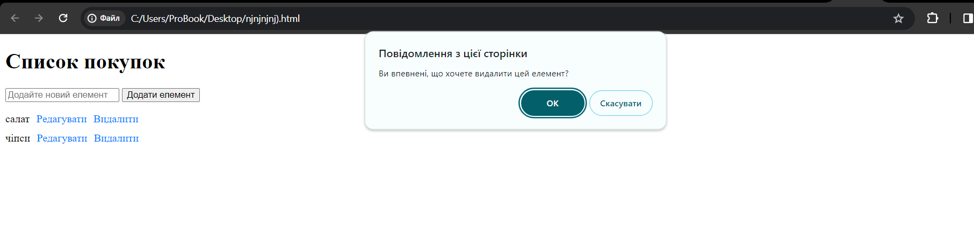

• Поле вводу повинно очиститись і отримати фокус, щоб користувач міг ввести інший

елемент. 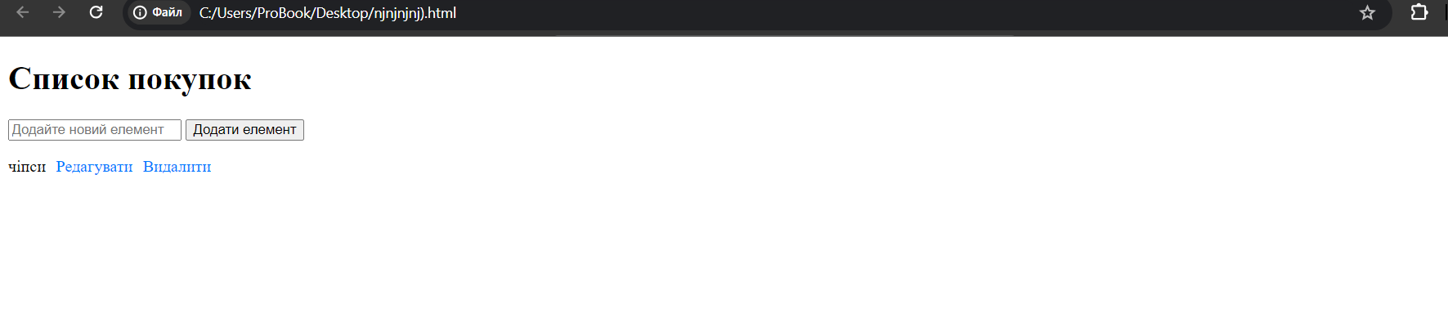

3. В якості завдання підвищенної складності потрібно реалізувати можливість редагування

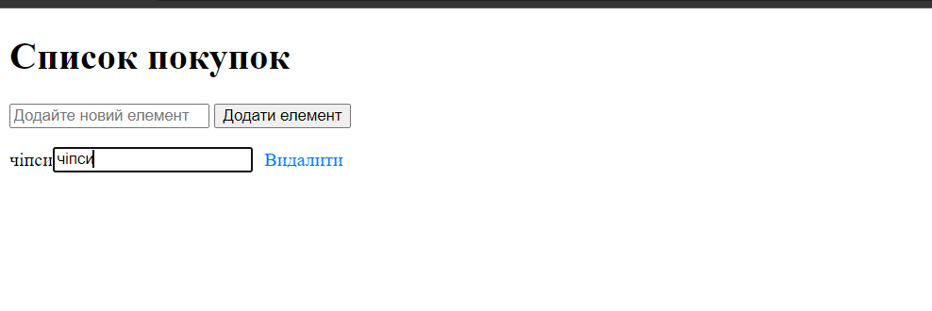

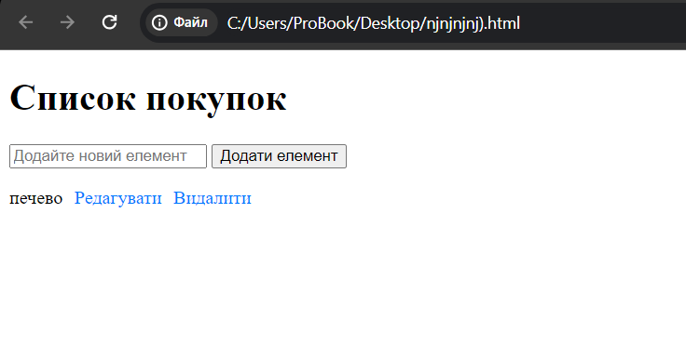

уже доданого елементу списку.